Đột phá mới trong phát hiện vết dầu loang bằng công nghệ vệ tinh

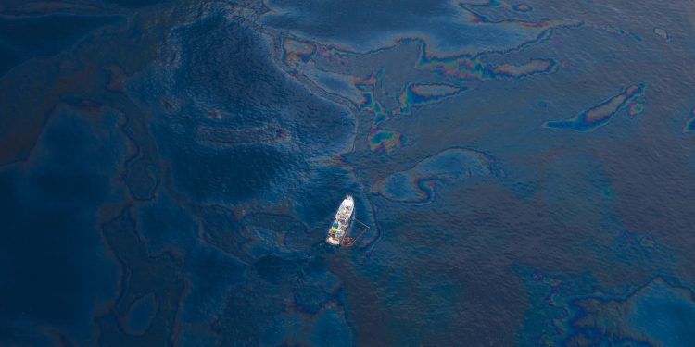

Phòng thí nghiệm Hàng hải Plymouth (PML) đang sử dụng công nghệ vệ tinh tiên tiến để tăng cường phát hiện các vụ tràn dầu trên biển trên toàn cầu.
Với nhu cầu dầu thô toàn cầu vượt quá 100 triệu thùng mỗi ngày vào năm 2023, rủi ro liên quan đến sự cố tràn dầu vẫn còn lớn, với hàng nghìn vụ tràn dầu thải ra khoảng 700 triệu gallon dầu vào đại dương mỗi năm. Trong khi các vụ tràn dầu lớn đã giảm kể từ những năm 1970 thì các vụ tràn dầu nhỏ hơn vẫn tồn tại ở mức độ cao và thường không được báo cáo do vị trí tran dầu thường ở xa.
Các vụ tràn dầu gây ra thiệt hại môi trường nghiêm trọng thông qua ô nhiễm vật lý và độc tính, ảnh hưởng đến động vật hoang dã, môi trường sống nhạy cảm, sức khỏe con người và nền kinh tế địa phương phụ thuộc vào du lịch, đánh bắt cá và nuôi trồng thủy sản.
Nghiên cứu của PML tập trung vào việc phát triển các hệ thống giám sát vệ tinh tiên tiến để giải quyết những thách thức này. Dự án này bao gồm việc tạo ra các dịch vụ để quan sát việc xả dầu bất hợp pháp, phân tích các kiểu tràn dầu với độ phân giải không gian cao và thiết kế các hệ thống để phát hiện các vụ tràn dầu hàng ngày.
PML đã hỗ trợ các nỗ lực ứng phó sự cố tràn dầu ở Malaysia và Mauritius, đồng thời đóng góp vào các báo cáo chính sách về sức khỏe ở vùng ven biển ở Tây Phi, nhấn mạnh tầm quan trọng của việc khắc phục ô nhiễm biển bằng các công nghệ mới.
Những cải tiến gần đây của PML bao gồm một thuật toán phát hiện vết dầu có độ phân giải cao được phát triển bởi Capella Space và mô hình học máy sắp ra mắt để phát hiện chính xác các sự cố tràn dầu hàng ngày.
Xem video giới thiệu tại: https://youtu.be/EwmBPvQeBJY
------------------------------------------

